附件:

相关家具的规格参数及图片

|  |  |  |  |  |  |  |
| --- | --- | --- | --- | --- | --- | --- |
| 资产编号 | 家具名称 | 规格 | 单价 | 购置  年月 | 数量 | 放置地点 |
| 2012N0222 | 不锈钢病床 | 2080*900*500 | 2200 | 201212 | 35 | 北校核医学楼 |
| 2013E0023 | 医用床垫 | 2000*900*80 | 530 | 201301 | 35 | 北校核医学楼 |
| 2013E0024 | 医用床头柜 | 450*420*800 | 880 | 201301 | 35 | 北校核医学楼 |

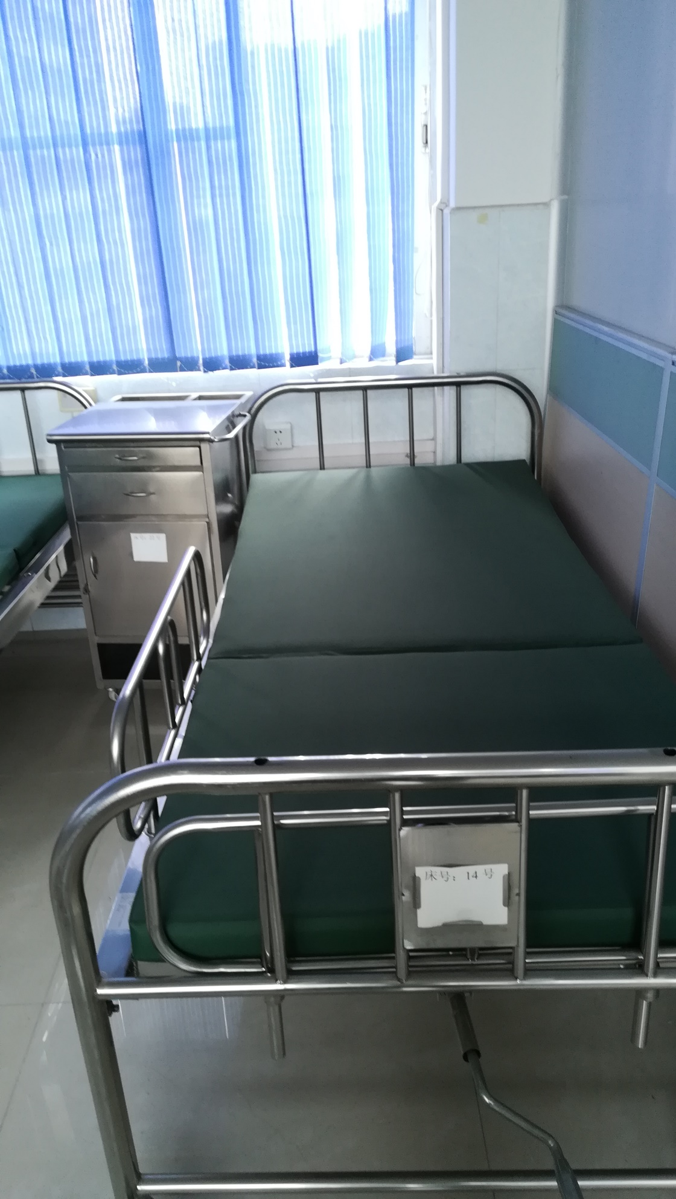

图1 不锈钢病床、医用床垫及医用床头柜